**PROJETO:**

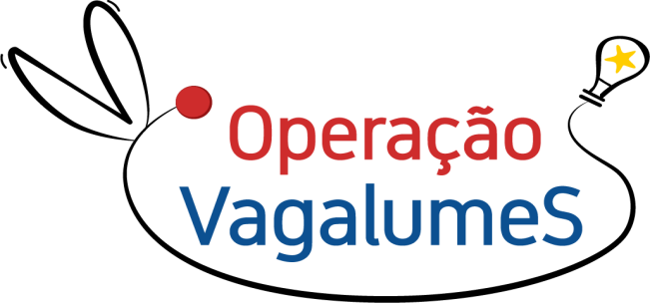

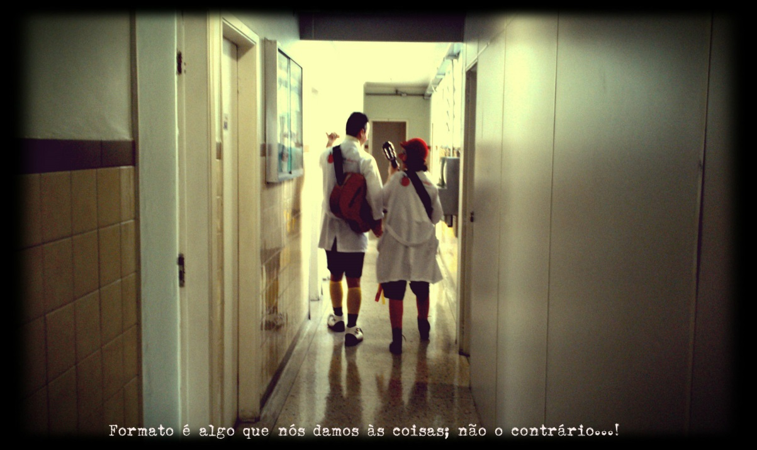**(Palhaços em Hospitais de Guarulhos)**

**APRESENTAÇÃO:**

**A “Operação Vagalumes”, é uma Associação de direito civil com a ideologia de levar Artistas Profissionais do Circo e do Teatro, treinados, capacitados e experimentados através da figura do Palhaço para Hospitais e/ou entidades de saúde no Município de Guarulhos e seus arredores.**

**Inserindo a Humanização dos conceitos no cotidiano de ambientes tais, assim como contribuir para o aumento do bem estar e da convivência, sem distinção entre todos que lá transitam; administrativo, equipe médica, enfermeiros (as) e principalmente pacientes e seus acompanhantes.**



**OBJETIVOS:**

**- Atender de forma íntegra e gratuita todas as pessoas nos plantões que a “Operação VagaLumeS’’ realizar.**

**- Suprir a demanda de Artistas Profissionais e projeto qualificado de Palhaços em hospitais na Cidade de Guarulhos;**

**- Garantir qualidade artística em visitações de pessoas efêmeras em ambiente hospitalar;**

**- Favorecer as relações pessoais e interpessoais dos internos;**

**- Humanizar o atendimento aos pacientes e usuários das entidades Médicas e Unidades de Saúde;**

**- Oferecer momentos de ludicidade em salas de espera, consultas, medicações e pré-operatórios;**

**- Visitar leitos e enfermarias com estímulos visuais e auditivos adequados a cada ocasião;**

**- Fortalecer a estrutura psicológica e emocional dos pacientes, colaborando na recuperação clínica dos mais diversos quadros de enfermidade;**

**-Tornar os corredores Hospitalares mais risonhos e coloridos.**

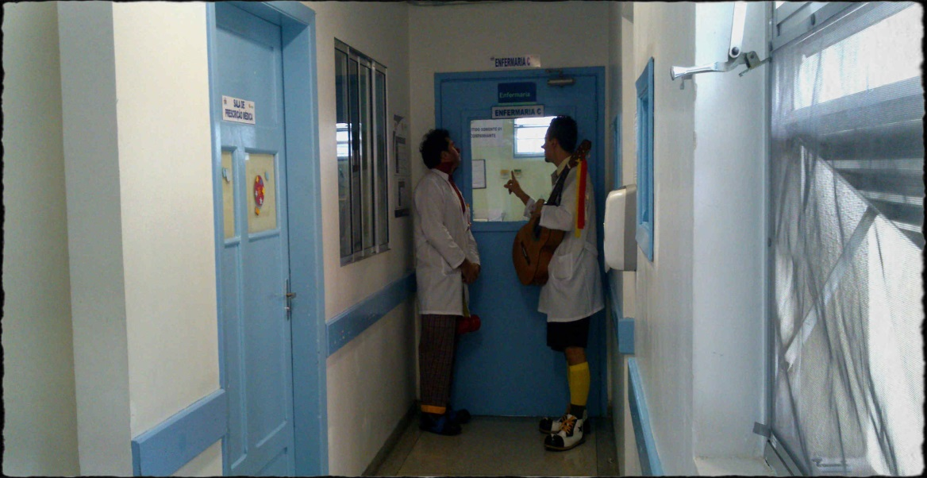



**JUSTIFICATIVA:**

**Já são sabidos e comprovados os benefícios diretos e indiretos que a assistência artística, através da figura do Palhaço proporciona no cotidiano da delicada realidade Hospitalar.**

**Através de relatos de pais e mães, médicos, enfermeiros e funcionários em geral é possível constatar que as visitas destes artistas, quando preparados e capacitados para as adversidades do ambiente hospitalar, são fundamentais no processo de recuperação, assim como no auxílio emocional e psicológico, principalmente de crianças em situação de procedimentos clínicos ou até em estágios mais avançados de internação e tratamentos intensivos.**

**O Palhaço no Hospital é de longe, uma das práticas mais bem sucedidas por todo o mundo. Através de ONG´s; Associações; Cooperativas e afins, essa iniciativa tornou-se tão popular que é praticada até por inúmeras pessoas voluntárias, que na grande maioria das vezes, não possuem formação e/ou capacitação para tal atividade. Podendo interferir negativamente, contrariando a principal proposta da ação!**

**O Projeto “Operação VagalumeS”, vislumbra também, através de Palestras e Cursos específicos, dialogar e conscientizar o voluntariado da importância de absorver conhecimento prévio neste sentido, oferecendo assim uma reflexão mais aprofundada sobre o papel e a influência deste trabalho tão sutil quanto fundamental para a nossa sociedade.**

**Desta forma, concluímos que ao adentrar nos Hospitais, os Doutores Palhaços da “Operação VagalumeS”, estarão aptos e em alerta para as mais diversas situações, desenvolvendo com graça e maestria sua função, sem deixar de respeitar os limites e as regras impostas por cada instituição, elevando a Alegria de cada momento, de cada quarto ou enfermaria, dos corredores e de cada leito visitado!**



**METODOLOGIA:**

**Em formato de visitas matutinas, podendo adentrar o começo da tarde (caso haja restrições e/ou necessidades específicas); sempre duas vezes por semana, em horário previsto entre 8h e 12h. Dois Artistas/Palhaços farão o percurso pré-determinado junto à instituição contemplada.**

**Munidos de instrumentos musicais equalizados para cada ambiente, curtas cenas teatrais improvisadas a partir da realidade encontrada em cada quarto ou leito, pequenos truques de mágica, objetos para estímulo visual e outros efeitos sonoros.**

**Semanalmente, serão entregues relatórios contendo a vivência e as histórias mais relevantes, escritos ao final de cada dia de visita pela dupla de Doutores Palhaços, que serão filtrados e avaliados por um *Psicólogo ou Psicanalista, este que estará responsável pela integridade mental e emocional dos profissionais do Projeto, assim como selecionar o conteúdo que será atualizado mensalmente em *website a ser construído por profissional da área, à partir dos conteúdos acima e com o intuito de ter um portal de comunicação e de prestação de serviço com os colaboradores, parceiros, patrocinadores, amigos e o público em geral, que desenvolvam quaisquer interesse pelas atividades da Associação “Operação VagaLumeS”.**

**\*Construção de Website e sua manutenção, Profissional da área da saúde (Psicólogo/Psicanalista). Vide Planilha Orçamentária.**

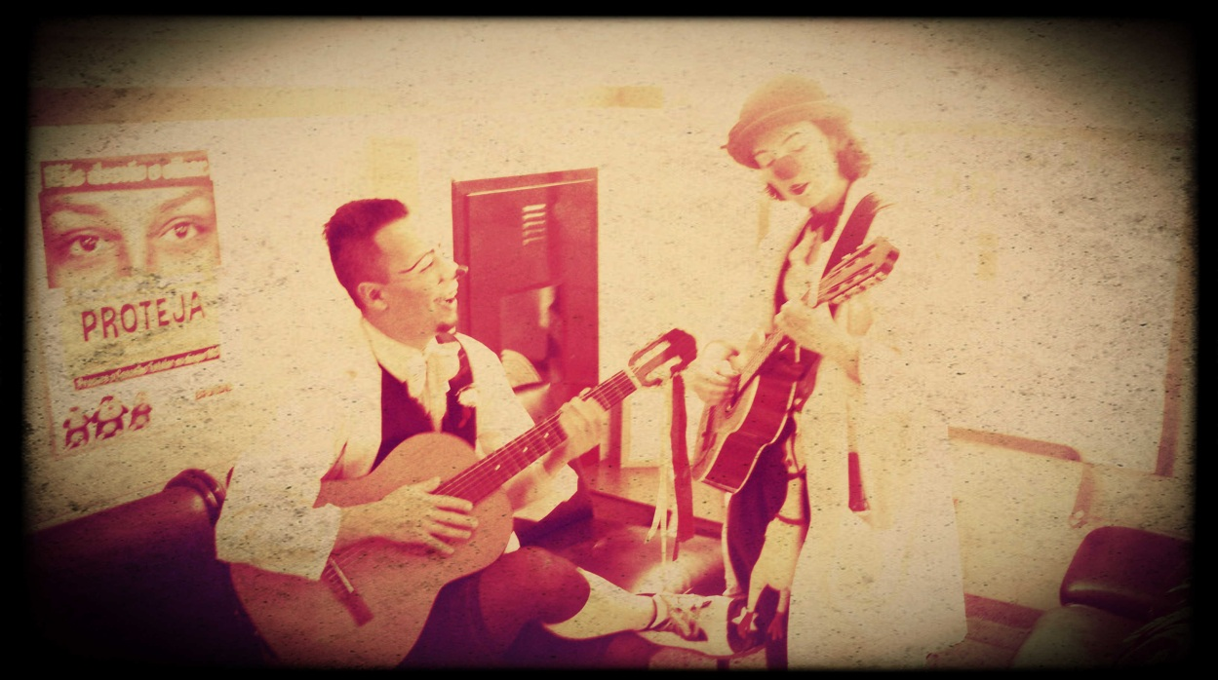



**CONTRAPARTIDA:**

**Para que todas as atividades descritas neste projeto se tornem realidade; a Associação “Operação VagaLumeS” contará com parceiros da iniciativa privada, empresas de quaisquer porte e segmento, como pessoas jurídicas interessadas em patrocinar suas ações.**

**Em contrapartida; a Associação “Operação VagaLumes” oferecerá Divulgação/Promoção das logomarcas e/ou logotipos de seus colaboradores. Impressos em *Banner’s* e cartazes em todas as suas ações extra Hospital, como Palestras e *WorkShop’s* que serão desenvolvidos durante toda sua existência. Os Jalecos dos Doutores Palhaços, assim como as camisetas de membros da equipe, levarão estampas e/ou bordados das marcas e logotipos por onde a Associação estiver atuando.**

**No website da “Operação VagaLumeS”, haverá uma pagina exclusiva, destacando os patrocínios e empresas que tornarão possível a viabilidade do Projeto.**

**Vale ressaltar que toda e qualquer quantia destinada ao patrocínio para a realização deste (em espécie ou em qualquer outra forma de contribuição), não ofertará de forma alguma ao investidor poder de decisão sobre os rumos e investidas do Projeto. Ficando exclusivamente na responsabilidade da curadoria conceptiva da Associação e pessoas ligadas em sua estruturação artística.**

**As prestações de contas mensais, através de notas fiscais e recibos de serviços, serão apresentadas pontualmente a todos colaboradores e patrocinadores do Projeto, via *profissional contábil contratado pela Associação.**

**\*Jalecos, camisetas, estampas e/ou bordado e Profissional da área contábil, vide Planilha orçamentária.**